案例名称：电动牙刷无线充电器感应线圈发热量传导热硅脂
应用点:在感应线圈与充电器外壳之间使用导热材料将发热量传导到温度感应器
要求：
① 导热系数大于3W/m·K
② 挥发慢、不易干涸
③ 可适用自动点胶设备施胶
应用点图片：
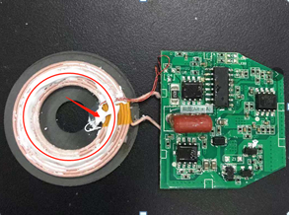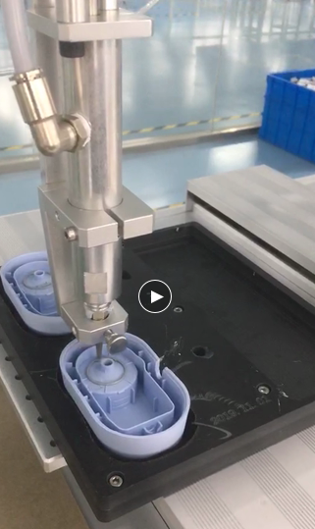
解决方案：导热硅脂，采用300ML胶筒包装
